О внесении дополнений в постановление акимата Западно-Казахстанской области от 15 апреля 2014 года № 61 "Об утверждении регламента государственной услуги "Выдача справок о наличии личного подсобного хозяйства"
Утративший силу
Постановление акимата Западно-Казахстанской области от 28 октября 2014 года № 279. Зарегистрировано Департаментом юстиции Западно-Казахстанской области 20 ноября 2014 года № 3694. Утратило силу - постановлением акимата Западно-Казахстанской области от 21 июля 2015 года № 180
Сноска. Утратило силу - постановлением акимата Западно-Казахстанской области от 21.07.2015 № 180 (вводится в действие по истечении десяти календарных дней после дня первого официального опубликования).
Руководствуясь Законами Республики Казахстан от 23 января 2001 года "О местном государственном управлении и самоуправлении в Республике Казахстан", от 15 апреля 2013 года "О государственных услугах" и в соответствии с приказом Министра экономики и бюджетного планирования Республики Казахстан от 14 августа 2013 года № 249 "Об утверждении Правил по разработке стандартов и регламентов государственных услуг" акимат Западно-Казахстанской области ПОСТАНОВЛЯЕТ:
1. Внести в постановление акимата Западно-Казахстанской области от 15 апреля 2014 года № 61 "Об утверждении регламента государственной услуги "Выдача справок о наличии личного подсобного хозяйства" (зарегистрированное в Реестре государственной регистрации нормативных правовых актов за № 3527, опубликованное 7 июня 2014 года в газетах "Орал өңірі" и "Приуралье") следующие дополнения:
1) регламент государственной услуги "Выдача справок о наличии личного подсобного хозяйства", утвержденный указанным постановлением, дополнить пунктом 12 следующего содержания:
"12. Подробное описание последовательности процедур (действий), взаимодействий структурных подразделений (сотрудников) услугодателя в процессе оказания государственной услуги, отражается в справочнике бизнес-процессов оказания государственной услуги согласно приложению 4 к настоящему регламенту.";
2) регламент государственной услуги "Выдача справок о наличии личного подсобного хозяйства", утвержденный указанным постановлением, дополнить приложением 4 согласно приложению данного постановления.
2. Государственному учреждению "Управление сельского хозяйства Западно-Казахстанской области" (М. К. Унгарбеков) обеспечить государственную регистрацию данного постановления в органах юстиции, его официальное опубликование в информационно-правовой системе "Әділет" и в средствах массовой информации.
3. Контроль за исполнением настоящего постановления возложить на заместителя акима Западно-Казахстанской области А. К. Утегулова.
4. Настоящее постановление вводится в действие по истечении десяти календарных дней после дня первого официального опубликования.
Исполняющий обязанностей  акима области | С. Шапкенов

Приложение
к постановлению акимата Западно-Казахстанской области
от 28 октября 2014 года № 279
Приложение 4
к регламенту государственной услуги "Выдача справок о наличии личного подсобного хозяйства"
Справочник бизнес-процессов оказания государственной услуги
"Выдача справок о наличии личного подсобного хозяйства"

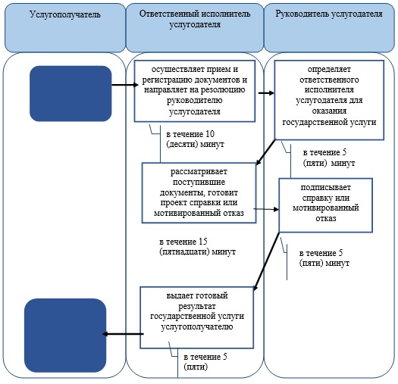

© 2012. РГП на ПХВ «Институт законодательства и правовой информации Республики Казахстан» Министерства юстиции Республики Казахстан

